Государственный комитет по стандартизации Республики Беларусь

ЛИЧНАЯ НЕОСТОРОЖНОСТЬ РАБОТНИКА И НЕСЧАСТНЫЕ СЛУЧАИ НА ПРОИЗВОДСТВЕ

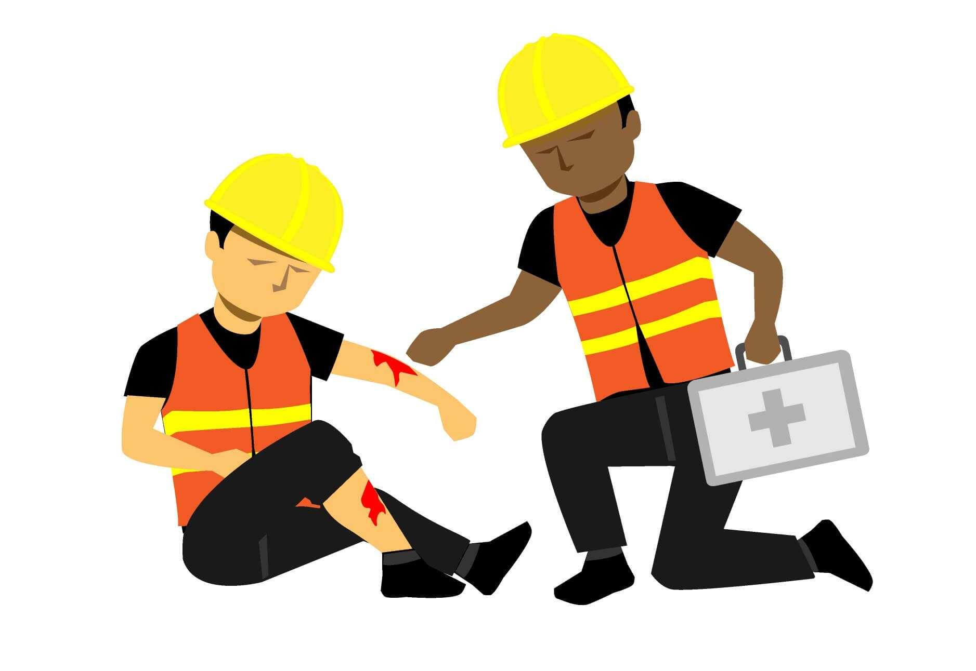

Разработчик: Департамент контроля и надзора за строительством

г. Минск
2025
Работа на предприятиях сопряжена с серьезным риском для жизни и здоровья работников. Иногда несчастные случаи на производстве имеют действительно тяжкие последствия.
Анализ причин производственного травматизма, проведенный на основании завершенных расследований и специальных расследований, показал, что производственный травматизм обусловлен, прежде всего, низкой исполнительской и трудовой дисциплиной самих потерпевших и их личной неосторожностью.
При этом чаще всего нарушение потерпевшими дисциплины выражается в несоблюдении элементарных требований безопасности, предусмотренных инструкциями по охране труда, неприменении выданных средств индивидуальной защиты, пренебрежении собственной безопасностью.
Указанные причины несчастных случаев являются следствием:
некачественной подготовки работников по вопросам охраны труда (недостатки в обучении, инструктаже, стажировке и проверке знаний, работающих по вопросам охраны труда);
неэффективного контроля за соблюдением законодательства об охране труда на всех этапах производственного процесса;
приниженного спроса за несоблюдение трудовой, производственной и исполнительской дисциплины;
отсутствия персонифицированного учета нарушений требований по охране труда;
отсутствия, недостатков в проведении предсменного (перед началом работы, смены) медицинского осмотра либо освидетельствования на предмет нахождения в состоянии алкогольного опьянения;
невыполнения руководителями, специалистами обязанностей по охране труда.

Численность работающих, пострадавших в результате несчастных случаев на производстве в 2024 году, человек

 | Всего |  | В % к 2023 г. | из них со смертельным исходом |  | В % к 2023г.
 | 2023 г. | 2024 г. | В % к 2023 г. | 2023 г. | 2024 г. | В % к 2023г.
Республика Беларусь | 1850 | 1849 | 99,9 | 117 | 105 | 89,7
Брестская | 249 | 312 | 125,3 | 18 | 17 | 94,4
Витебская | 205 | 194 | 94,6 | 13 | 5 | 38,5
Гомельская | 197 | 214 | 108,6 | 18 | 14 | 77,8
Гродненская | 233 | 208 | 89,3 | 13 | 18 | 138,5
г. Минск | 296 | 285 | 96,3 | 18 | 13 | 72,2
Минская | 368 | 362 | 98,4 | 22 | 23 | 104,5
Могилевская | 302 | 274 | 90,7 | 15 | 15 | 100,0
Среди пострадавших на производстве в 2024 году – 1369 мужчин
(74,0 процента) и 480 женщин (25,9 процента). Из 105 работающих, погибших на производстве в 2024 году, 101 мужчины (96,2 процента) и 4 женщины (3,8 процента). В 2024 году в результате несчастных случаев на производстве пострадало 17 работающих в возрасте моложе 18 лет, 2 из которых погибло.

Количество работающих, пострадавших в результате несчастных случаев на производстве в 2024 году, по видам экономической деятельности, человек

 | Всего / удельный вес от их общего количества, % |  | из них со смертельным исходом / удельный вес от их общего количества, %
 | 2023 г. | 2024 г. | 2023 г. | 2024 г.
Республика Беларусь | 1850/100 | 1849/100 | 117/100 | 105/100
промышленность | 595/32,2 | 540/29,2 | 24/20,5 | 18/17,1
растениеводство и животноводство, охота и предоставление услуг в этих областях | 429/23,2 | 430/23,3 | 25/21,4 | 25/23,8
строительство | 237/12,8 | 243/13,1 | 31/26,5 | 28/26,7
транспортная деятельность, складирование, почтовая и курьерская деятельность | 131/7,1 | 136/7,4 | 18/15,4 | 14/13,3
оптовая и розничная торговля, ремонт автомобилей и мотоциклов | 115/6,2 | 116/6,3 | 5/4,1 | 6/5,7
здравоохранение и социальные услуги | 63/3,4 | 76/4,1 | - | -
снабжение электроэнергией, газом, паром, горячей водой и кондиционированным воздухом | 48/2,6 | 50/2,7 | 6/4,9 | 1/1,0
лесоводство и лесозаготовки | 33/1,8 | 45/2,4 | 3/2,7 | 6/5,7
образование | 34/1,8 | 37/2,0 | 1/0,9 | -
водоснабжение, сбор, обработка и удаление отходов, деятельность по ликвидации загрязнений | 21/1,1 | 27/1,5 | 1/0,9 | -
информация и связь | 1/0,1 | 5/0,3 | - | -
прочие виды деятельности | 143/7,7 | 144/7,7 | 3/2,7 | 7/6,7

Удельный вес происшествий, повлекших травмирование или
гибель работников на производстве в 2024 году

 | Удельный вес от общего количества травмированных, % |  | Удельный вес от общего количества погибших, %
 | 2023 г. | 2024 г. | 2023 г. | 2024 г.
Всего | 100,0 | 100,0 | 100,0 | 100,0
воздействие движущихся, разлетающихся, вращающихся предметов, деталей и тому подобное | 27,6 | 26,8 | 16,2 | 21,9
падение потерпевшего во время передвижения | 18,8 | 18,0 | 2,6 | 1,0
дорожно-транспортное происшествие | 9,4 | 11,8 | 17,9 | 21,0
падение потерпевшего с высоты | 9,5 | 9,4 | 17,9 | 19,0
падение, обрушение конструкций зданий и сооружений, обвалы предметов, материалов, грунта и тому подобное | 7,2 | 8,5 | 10,3 | 16,2
повреждения в результате контакта с представителями флоры и фауны | 5,4 | 6,9 | 1,7 | 1,9
воздействие вредных веществ | 1,8 | 1,9 | - | -
нанесение травмы другим лицом | 2,2 | 1,8 | 0,9 | -
воздействие экстремальных температур | 3,1 | 1,6 | 2,6 | 1,0
поражение электрическим током | 1,5 | 1,2 | 6,8 | 7,6
пожар | 0,5 | 0,6 | 0,9 | 2,9
падение потерпевшего в колодцы, ямы, траншеи, емкости и тому подобное | 0,6 | 0,5 | 0,9 | -
взрыв | 0,6 | 0,4 | 2,6 | -
отравление | 0,5 | 0,2 | 2,6 | -
асфиксия | 0,2 | 0,1 | 1,7 | 1,9
утопление | 0,1 | 0,1 | 1,7 | 1,0
стихийные бедствия | 0,1 | - | 0,9 | -
прочие | 10,9 | 10,2 | 11,8 | 4,6
При этом самые высокие коэффициенты частоты травмирования и гибели работающих в 2024 году отмечены в таких видах экономической деятельности как растениеводство и животноводство, охота и предоставление услуг в этих сферах, строительство, а также в промышленности.
По оперативным данным Департамента государственной инспекции труда Министерства труда и социальной защиты Республики Беларусь за первое полугодие 2025 года в республике травмированных на производстве составило 770 человек (2024г. – 802), уменьшение на 32%, из них со смертельным случаем 54 (2024г. – 43), увеличение на 11%.
В последние годы тревожной тенденцией становится рост производственного травматизма, вызванного личной неосторожностью работников. Несмотря на внедрение современных технологий и ужесточение требований к охране труда, человеческий фактор продолжает оставаться одной из главных причин несчастных случаев на рабочем месте.
Эта проблема требует комплексного подхода, направленного на изменение культуры производства и повышение личной ответственности каждого работника.
Почему растет травматизм из-за личной неосторожности?
Прежде чем говорить о профилактике, важно понять причины, лежащие в основе этой тенденции. К ним можно отнести:
Недостаточная осведомленность: работники могут не до конца понимать риски, связанные с их работой, или не знать правил безопасного их выполнения.
Пренебрежение правилами охраны труда: даже зная правила, работники могут игнорировать их из-за спешки, усталости, самоуверенности или простого нежелания тратить время.
Недостаточная мотивация: отсутствие стимулов для соблюдения правил охраны труда и, наоборот, наличие стимулов для их нарушения (например, премия за скорость выполнения работы) может привести к неосторожным действиям.
Усталость и стресс: переутомление и высокий уровень стресса снижают концентрацию внимания и увеличивают вероятность ошибок.
Недостаточный контроль: слабый контроль со стороны руководства за соблюдением правил охраны труда может создать ощущение безнаказанности и способствовать неосторожному поведению.
Культура «авось пронесет»: в некоторых коллективах может существовать негласное поощрение рискованного поведения и пренебрежения правилами охраны труда.
Как профилактировать травматизм из-за личной неосторожности?
Эффективная профилактика требует комплексного подхода, включающего следующие меры:
1. Усиление обучения и инструктажа по охране труда:
Регулярное и качественное обучение: необходимо проводить регулярные инструктажи по охране труда, адаптированные к конкретным видам работ и используемому оборудованию. Обучение должно быть интерактивным, с использованием практических примеров и разбором реальных случаев.
Проверка знаний: важно регулярно проверять знания работников по вопросам охраны труда, используя тесты, опросы и практические задания.
Обучение безопасным методам работы: необходимо обучать работников не только правилам безопасности, но и безопасным методам выполнения конкретных работ.
Обучение распознаванию опасностей: работники должны уметь выявлять потенциальные опасности на рабочем месте и принимать меры для их устранения.
2. Создание культуры производства:
Личный пример руководства: руководители всех уровней должны демонстрировать приверженность принципам безопасности и соблюдать правила охраны труда.
Вовлечение работников в процесс обеспечения безопасности: необходимо привлекать работников к разработке и внедрению мер по охране труда, учитывать их мнение и предложения.
Поощрение безопасного поведения: необходимо разработать систему поощрения работников за соблюдение правил охраны труда и активное участие в обеспечении безопасных условий труда.
Нетерпимость к нарушениям: необходимо жестко пресекать любые нарушения правил охраны труда и применять дисциплинарные меры к нарушителям.
3. Улучшение условий труда:
Обеспечение безопасного оборудования и инструментов: необходимо использовать только исправное и безопасное оборудование и инструменты, регулярно проводить их техническое обслуживание и ремонт.
Обеспечение средствами индивидуальной защиты (далее - СИЗ): необходимо обеспечивать работников необходимыми СИЗ и контролировать их правильное использование. СИЗ должны быть удобными, соответствовать выполняемой работе и обеспечивать надежную защиту от опасностей.
Оптимизация рабочих процессов: необходимо оптимизировать рабочие процессы, чтобы снизить физическую и психологическую нагрузку на работников.
Обеспечение комфортных условий труда: необходимо обеспечивать комфортные условия труда, включая достаточное освещение, вентиляцию, температуру и влажность.
Регулярные перерывы: необходимо предоставлять работникам регулярные перерывы для отдыха и восстановления сил.
4. Усиление контроля:
Регулярные проверки: необходимо регулярно проводить проверки соблюдения требований по охране труда на рабочих местах.
Использование систем видеонаблюдения: в некоторых случаях целесообразно использовать системы видеонаблюдения для контроля за соблюдением требований по охране труда.
Проведение расследований несчастных случаев: необходимо тщательно расследовать все несчастные случаи на производстве, выявлять их причины и принимать меры для предотвращения их повторения.
5. Мотивация к безопасному поведению:
Разработка системы мотивации: необходимо разработать систему мотивации, которая поощряет безопасное поведение и наказывает за нарушения правил охраны труда.
Примеры мотивации:
Премии за отсутствие травм: выплата премий работникам, которые не допускали травм в течение определенного периода времени.
Конкурсы на лучшее предложение по улучшению условий труда: проведение конкурсов на лучшее предложение по улучшению условий труда на рабочем месте.
Признание заслуг: публичное признание заслуг работников, которые внесли значительный вклад в обеспечение безопасности.
Предотвращение производственного травматизма из-за личной неосторожности – задача сложная, но выполнимая. Это непрерывный процесс, требующий постоянного внимания и совместных усилий руководства и работников. Только комплексный подход, включающий обучение, создание безопасных условий труда и мотивацию, позволит минимизировать риски и сохранить жизнь и здоровье работников.
Таким образом, личная неосторожность работника играет важную роль в возникновении несчастных случаев. Вместе с тем, правовые меры и нормативные требования должны создавать условия для предотвращения и минимизации подобных ситуаций.
Основные принципы обеспечения профилактики производственного травматизма, безопасности труда работников реализуются через применение следующих мер:
1. Устранение непосредственного контакта работников с исходными материалами, заготовками, полуфабрикатами, комплектующими изделиями, готовой продукцией и отходами производства, оказывающими опасное и вредное воздействие;
2. Замена технологических процессов и операций, связанных с возникновением опасных и вредных производственных факторов, процессами и операциями, при которых указанные факторы отсутствуют или не превышают предельно допустимых концентраций, уровней;
3. Комплексная механизация, автоматизация, применение дистанционного управления технологическими процессами и операциями при наличии опасных и вредных производственных факторов;
4. Герметизация оборудования;
5. Применение средств коллективной и индивидуальной защиты работников;
6. Разработка обеспечивающих безопасность систем управления и контроля производственного процесса, включая их автоматизацию;
7. Применение мер, направленных на предотвращение проявления опасных и вредных производственных факторов в случае аварии;
8. Применение безотходных технологий, а если это невозможно, то своевременное удаление, обезвреживание и захоронение отходов, являющихся источником вредных производственных факторов;
9. Использование сигнальных цветов и знаков безопасности;
10. Применение рациональных режимов труда и отдыха.
Понятие несчастный случай на производстве с точки зрения охраны труда подразумевает под собой событие, по результатам которого официально трудоустроенный работник (по трудовому договору, контракту, договору подряда и т.п.) получил вред для здоровья (травма, увечье и т.п.) или погиб при выполнении своих непосредственных профессиональных обязанностей либо работ по поручению работодателя.
В охране труда выделяют следующую классификацию несчастных случаев на производстве:
В зависимости от численности пострадавших: одиночные и групповые;
В зависимости от вида воздействия, которое является причиной травмы: воздействие высоких температур, электрическое, химическое и механическое;
В зависимости от тяжести полученных травм: легкие (раны и царапины), тяжелые (переломы конечностей, сотрясения и ушибы мозга) и с летальным исходом.
Причин несчастных случаев на производстве множество, среди них можно выделить:
Дорожно-транспортное происшествие (ДТП);
Падение с высоты;
Обрушение конструкции целиком или части в здании и сооружении, падение отдельных материалов или предметов;
Воздействие электрического тока, вредных и химических веществ;
Несоблюдение правил техники безопасности при использовании оборудования и приборов и другие;
Причинение травм другим лицом;
Утопление;
Обморожение;
Ожоги;
Укусы и другие.
Среди всех причин можно выделить нижеприведенные, как наиболее часто встречающиеся:
ДТП, которые зачастую были вызваны несоблюдением работником или иным лицом установленных правил дорожного движения либо допуском к работе без своевременного прохождения соответствующего обучения, стажировки и (или) инструктажа по вопросам охраны труда;
Падение работника с высоты, которое зачастую было вызвано нарушениями в организации рабочего места и обеспечении средствами индивидуальной защиты, несоблюдением требований охраны труда в части организации строительной площадки и объекта в целом, а также в результате личной неосторожности пострадавшего;
Причинение вреда иным лицом, что вызвано его противоправными действиями.
Все последующие меры реагирования на несчастный случай на производстве регламентированы Инструкцией по охране труда. С учетом изложенных в ней требований работники либо потерпевший в первую очередь должны принять соответствующие меры по:
прекращению дальнейшего воздействия травмирующих факторов на пострадавшего;
оказанию медицинской помощи;
вызову на место медицинской помощи или срочной доставке пострадавшего в учреждение здравоохранения.
Кроме того, работники либо потерпевший должны незамедлительно сообщить непосредственному руководителю или иному должностному лицу о произошедшем несчастном случае.
В свою очередь должностное лицо предприятия помимо организации оказания первой помощи и вызова медицинских сотрудников обязано:
предотвратить развитие аварийной ситуации и прекратить дальнейшее воздействие;
сохранить обстановку до начала расследования несчастного случая либо зафиксировать при помощи составления схем, протоколов, фотографий и т.п.;
уведомление нанимателя и страхователя о произошедшем.
После принятия всех соответствующих мер реагирования специалист по охране труда или иное уполномоченное лицо организации при участии иных заинтересованных лиц проводят расследование несчастного случая на производстве.
Постановлением Совета Министров Республики Беларусь от
15 января 2004 года № 30 (в редакции постановления Совета Министров Республики Беларусь от 16.01.2024 № 36) утверждены Правила расследования и учета несчастных случаев на производстве и профессиональных заболеваний. Правила обязывают нанимателя своевременно и оперативно расследовать несчастный случай, зафиксировать обстоятельства, при которых он произошел, опросить очевидцев несчастного случая, а при необходимости – и самого потерпевшего работника, запросить из медицинского учреждения документы, подтверждающие его состояние здоровья. После завершения расследования несчастного случая наниматель (его уполномоченное лицо) оформляет акт соответствующей формы, в частности, о несчастном случае на производстве.
Необходимо отметить, что по факту сокрытия несчастных случаев проводятся соответствующие проверки, по результатам которых может быть вынесено решение об административном правонарушении с назначением соответствующих штрафов, либо в худшем случае может быть возбуждено уголовное дело.
Личная неосторожность работников, формализм при проведении инструктажей по охране труда и отсутствие контроля за соблюдением работниками требований законодательства об охране труда – приводит к серьезным последствиям на производстве.
Давайте будем беречь себя и окружающих!

*Материалы подготовлены на основании сайтов Министерства труда и социальной защиты Республики Беларусь и материалов из открытых источников в интернете.

